小四动态
2024/1/16
来园情况
幼儿总人数：20人。今日入园：16人。
一、集体活动
今天我们开始制作沙锤啦！我们按照计划，自主选择材料。看看他们的表现吧！
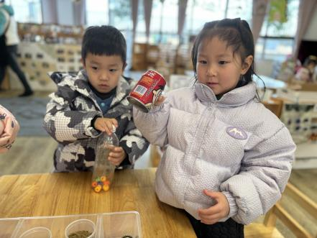 | 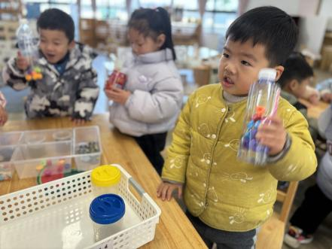 | 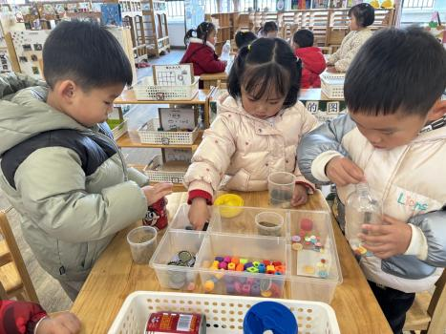
王诗妍选择旺仔罐子。 | “我将珠子灌进塑料瓶”。 | 自主选择材料制作。
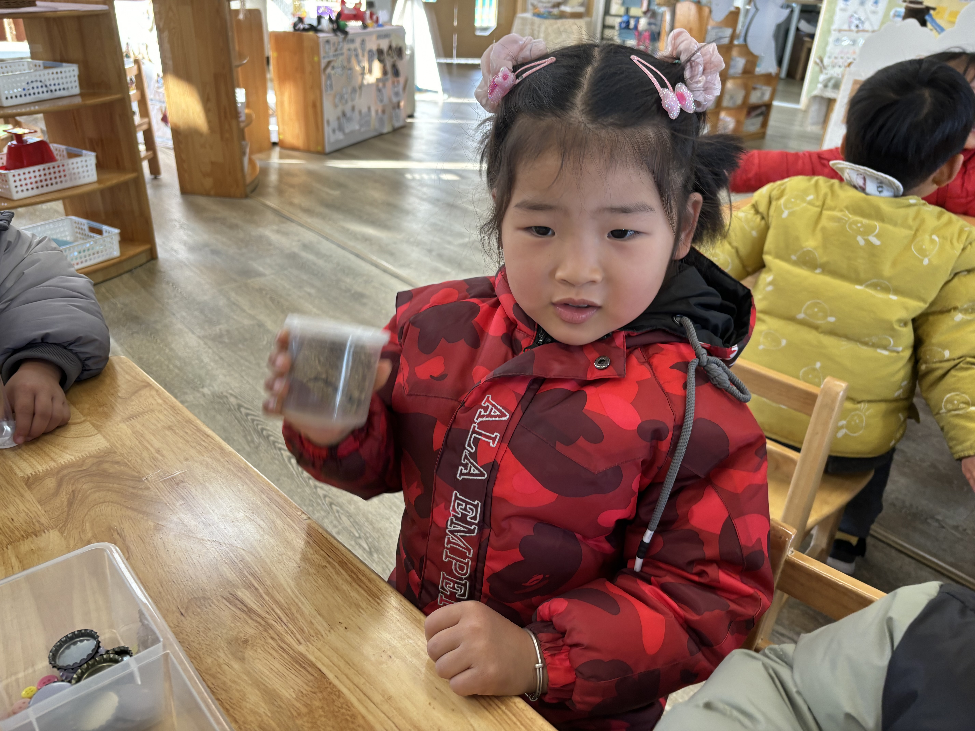 | 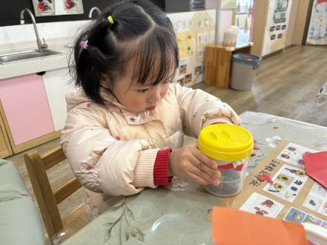 | 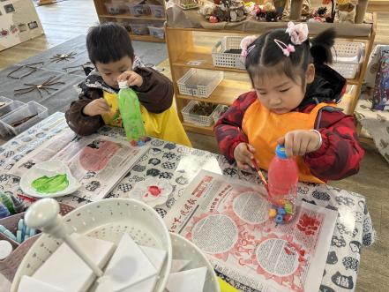
“我放的是沙锤。” | “我来装饰，变得更漂亮！” | 颜料组也正在装饰中。
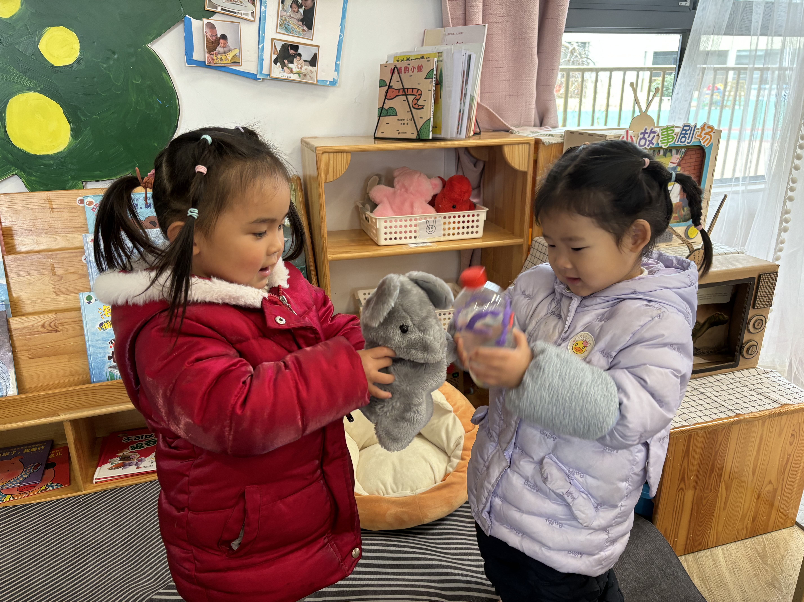 | 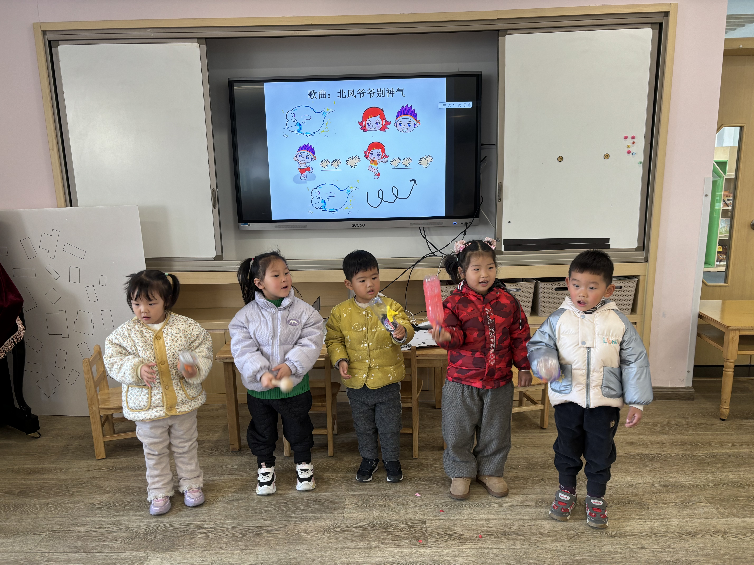 | 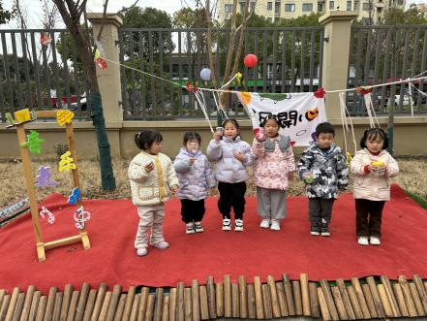
我的舞台我做主，玩一玩、演一演！
温馨提示：
1.近期流感，请宝贝们来离园路上做好防护措施，不去人多的地方！
2.请每天回家后和来园前检查孩子们的口袋，是否有小物件，请及时告知老师，做好安全教育工作！谢谢！

